Жила в одной деревне крестьянка, вдова. Жила она долго и сына своего Ивана растила.
И вот настала пора — вырос Иван. Радуется мать, что он большой стал, да худо, что он у нее бесталанным вырос. И правда: всякое дело у Ивана из рук уходит, не как у людей; всякое дело ему не в пользу и впрок, а все поперек. Поедет, бывало, Иван пахать, мать ему и говорит:
— Сверху-то земля оплошала, поверху она хлебом съедена, ты ее, сынок, поглубже малость паши!
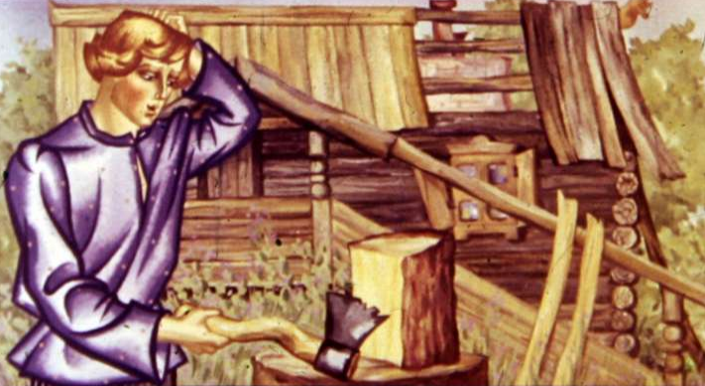
Иван вспашет поле поглубже, до самой глины достанет и глину наружу обернет; посеет потом хлеб — не родится ничего, и семенам извод. Так и в другом деле: старается Иван сделать по-доброму, как лучше надо, да нет у него удачи и разума мало. А мать стара стала, работа ей непосильна. Как им жить? И жили они бедно, ничего у них не было.
Вот доели они последнюю краюшку хлеба, самую остатнюю. Мать и думает о сыне — как он будет жить, бесталанный! Нужно бы женить его: у разумной жены, гляди-ко, и неудельный муж в хозяйстве работник и даром хлеба не ест. Да кто, однако, возьмет в мужья ее бесталанного сына? Не только что красная девица, а и вдова, поди, не возьмет!
Покуда мать закручинилась так-то, Иван сидел на завалинке и ни о чем не горевал.
Глядит он — идет старичок, собою ветхий, обомшелый, и земля въелась ему в лицо, ветром нагнало.
— Сынок, — старичок говорит, — покорми меня: отощал я за дальнюю дорогу, в суме ничего не осталось.
Иван ему в ответ:
— А у нас, дедушка, крошки хлеба нету в избе. Знать бы, что ты придешь, я бы давеча сам последней краюшки не ел, тебе бы оставил. Иди, я тебя хоть умою и рубаху твою ополощу.
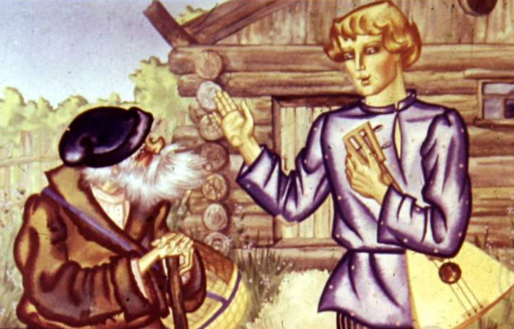
Истопил Иван баню, вымыл в бане прохожего старика, всю грязь с него смыл, веником попарил его а потом и рубаху и порты его начисто ополоскал и спать в избе положил.
Вот старик тот отдохнул, проснулся и говорит:
— Я твое добро упомню. Коли будет тебе худо, пойди в лес. Дойдешь до места, где две дороги расстаются, увидишь, там серый камень лежит, — толкни тот камень плечом и кликни: дедушка, мол, — я тут и буду. Сказал так старик и ушел. А Ивану с матерью совсем худо стало: все поскребышки из ларя собрали, все крошки поели.
— Обожди меня, матушка, — сказал Иван. — Может, я хлеба тебе принесу.
— Да уж где тебе! — ответила мать. — Где тебе, бесталанному, хлеба взять! Сам-то хоть поешь, а я уж, видно, не евши помру… невесту бы где сыскал себе, — глядь, при жене-то, коли разумница окажется, всегда с хлебом будешь.
Вздохнул Иван и пошел в лес. Приходит он на место, где дороги расстаются, тронул камень плечом, камень и подался. Явился к Ивану тот дедушка.
— Чего тебе? — говорит. — Аль в гости пришел?
Повел дедушка Ивана в лес. Видит Иван — в лесу богатые избы стоят. Дедушка и ведет Ивана в одну избу — знать, он тут хозяин.
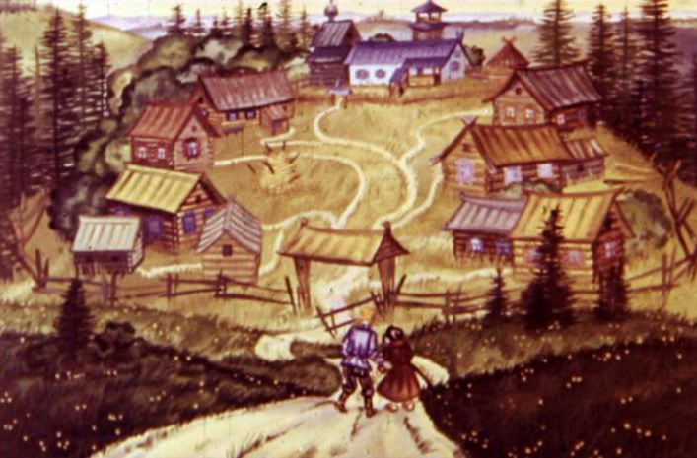
Велел старик кухонному молодцу да бабке-стряпухе изжарить на первое дело барана. Стал хозяин угощать гостя.
Поел Иван и еще просит.
— Изжарь, — говорит, — другого барана и хлеба краюху подай.
Дедушка-хозяин велел кухонному молодцу другого барана изжарить и подать ковригу пшеничного хлеба.
— Изволь, — говорит, — угощайся, сколь у тебя душа примет. Аль не сыт?
— Я-то сыт, — отвечает Иван, — благодарствую тебе, а пусть твой молодец отнесет хлеба краюшку да барана моей матушке, она не евши живет.
Старый хозяин велел кухонному молодцу снести матери Ивана две ковриги белого хлеба и целого барана. А потом и говорит:
— Отчего же вы с матерью не евши живете? Смотри, вырос ты большой, гляди — женишься, чем семейство прокормишь?
Иван ему в ответ:
— А незнамо как, дедушка! Да нету жены у меня.
— Эко горе какое! — сказал хозяин. — А отдам-ка я свою дочь тебе в замужество. Она у меня разумница, ее ума-то вам на двоих достанет.
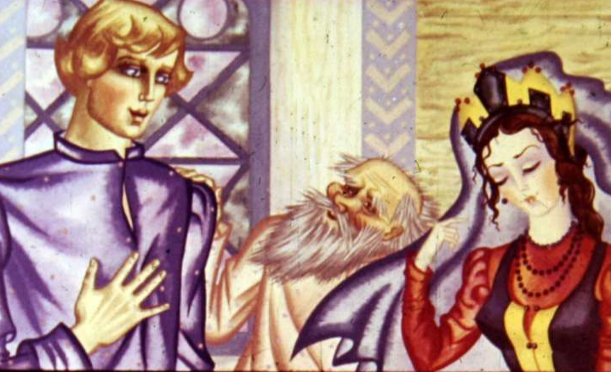
Кликнул старик свою дочь. Вот является в горницу прекрасная девица. Такую красоту и не видел никто, и неизвестно было, что она есть на свете. Глянул на нее Иван, и сердце в нем приостановилось.
Старый отец посмотрел на дочь со строгостью и сказал ей:
— Вот тебе муж, а ты ему жена. Прекрасная дочь только взор потупила:
— Воля ваша, батюшка. Вот поженились они и стали жить-поживать. Живут они сыто, богато, жена Ивана домом правит, а старый хозяин редко дома бывает: ходит он по миру, премудрость там среди народа ищет, а когда найдет ее, возвращается ко двору и в книгу записывает. А однажды старик принес волшебное круглое зеркальце. Принес он его издалече, от мастера-волшебника с холодных гор, — принес, да и спрятал. Мать Ивана жила теперь сыта и довольна, а жила она, как прежде, в своей избе на деревне. Сын звал ее жить к себе, да мать не захотела: не по душе ей была жизнь в доме жены Ивана, у невестки.
— Боюсь я, сынок, — сказала матушка Ивану. — Ишь она, Еленушка, жена твоя, красавица писаная какая, богатая да знатная, — чем ты ее заслужил? Мы-то с отцом твоим в бедности жили, а ты и вовсе без судьбы родился.
И осталась жить мать Ивана в своей старой избушке. А Иван живет и думает: правду говорит матушка; всего будто довольно у него, и жена ласковая, слова поперек не скажет, а чувствует Иван, словно всегда холодно ему. И живет он так с молодой женой вполжитья-вполбытья, а нет чтобы вовсе хорошо. Вот приходит однажды старик к Ивану и говорит:
— Уйду я далече, далее, чем прежде ходил, вернусь я не скоро. Возьми-ко, на тебе, ключ от меня. Прежде я при себе его носил, да теперь боюсь потерять: дорога-то мне дальняя. Ты ключ береги и амбар им не отпирай. А уж пойдешь в амбар, так жену туда не веди. А коли не стерпишь и жену поведешь, так цветное платье ей не давай. Время придет, я сам ей выдам его, для нее и берегу. Гляди-ко запомни, что я тебе сказал, а то жизнь свою в смерти потеряешь!
Сказал старик и ушел. Прошло еще время. Иван и думает:
«А чего так! Пойду-ка я в амбар да погляжу, что там есть, а жену не поведу!»
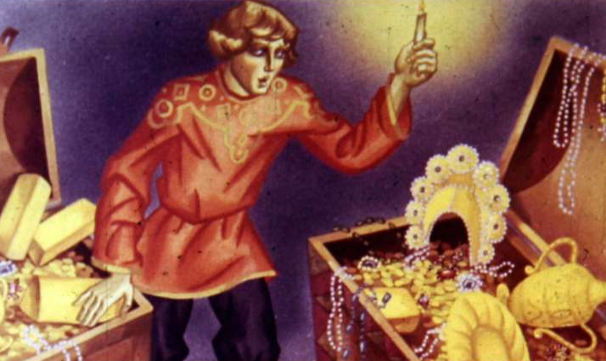
Пошел Иван в тот амбар, что всегда взаперти стоял, открыл его, глядит — там золота много, кусками оно лежит, и камни, как жар, горят, и еще добро было, которому Иван не знал имени. А в углу амбара еще чулан был либо тайное место, и дверь туда вела. Иван открыл только дверь в чулан и ступить туда не успел, как уже крикнул нечаянно:
— Еленушка, жена моя, иди сюда скорее!
В чулане том висело самоцветное женское платье. Оно сияло, как ясное небо, и свет, как живой ветер, шел по нему. Иван обрадовался, что увидел такое платье; оно как раз впору будет его жене и придется ей по нраву.
Вспомнил было Иван, что старик не велел ему платье жене давать, да что с платьем станется, если он его только покажет! А Иван любил жену: где она улыбнется, там ему и счастье.
Пришла жена. Увидела она это платье и руками всплеснула.
— Ах, — говорит, — каково платье доброе!
Вот она просит у Ивана:
— Одень меня в это платье да пригладь, чтоб ладно сидело.
А Иван не велит ей в платье одеваться. Она тогда и плачет:
— Ты, — говорит, — знать, не любишь меня: доброе платье такое для жены жалеешь. Дай мне хоть руки продеть, я пощупаю, каково платье, — может, не годится. Иван велел ей:
— Продень, — говорит, — испытай, каково тебе будет.
Жена продела руки в рукава и опять к мужу:
— Не видать ничего. Вели голову в ворот сунуть. Иван велел. Она голову сунула, да и дернула платье на себя, да и оболоклась вся в него. Ощупала она, что в одном кармане зеркальце лежит, вынула его и поглядела.
— Ишь, — говорит, — какая красавица, а за бесталанным мужем живет! Стать бы мне птицей, улетела бы я отсюда далеко-далеко!
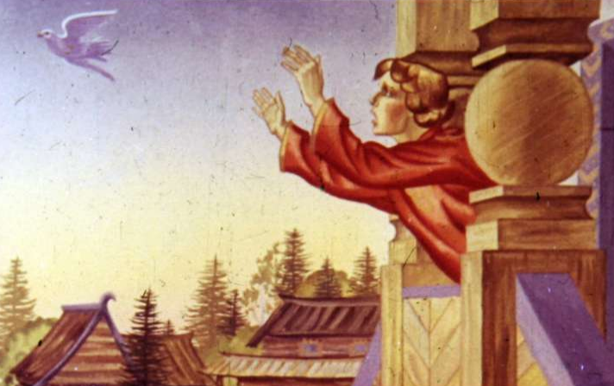
Вскрикнула она высоким голосом, всплеснула руками, глядь — и нету ее. Обратилась она в голубицу и улетела из амбара далеко-далеко в синее небо, куда пожелала. Знать, платье она надела волшебное. Загоревал тут Иван. Да чего горевать — некогда ему было. Положил он в котомку хлеба и пошел искать жену.
— Эх, — сказал он, — злодейка какая, отца ослушалась, с родительского двора без спросу ушла! Сыщу ее, научу уму-разуму!
Сказал он так, да вспомнил, что сам живет бесталанным, и заплакал.
Вот идет он путем, идет дорогой, идет тропинкой, плохо ему, горюет он по жене. Видит Иван — щука у воды лежит, совсем помирает, а в воду влезть не может.
«Гляди-ко, — думает Иван, — мне-то плохо, а ей того хуже». Поднял он щуку и пустил ее в воду. Щука сейчас нырнула в глубину да обратно кверху, высунула голову и говорит:
— Я добро твое не забуду. Станет тебе горько — скажи только: «Щука, щука, вспомни Ивана!». Съел Иван кусок хлеба и пошел дальше. Идет он, идет, а время уже к ночи.
Глядит Иван и видит: коршун воробья поймал, в когтях его держит и хочет склевать.
«Эх, — смотрит Иван, — мне беда, а воробью смерть!»
Пугнул Иван коршуна, тот и выпустил из когтей воробья.
Сел воробей на ветку, сам говорит Ивану:
— Будет тебе нужда — покличь меня: «Эй, мол, воробей, вспомни мое добро!».
Заночевал Иван под деревом, а наутро пошел дальше. И уже далеко он от своего дома отошел, весь приустал и телом стал тощий, так что и одежду на себе рукой поддерживает. А идти ему было далече, и шел Иван еще целый год и полгода. Прошел он всю землю, дошел до моря, дальше идти некуда.
Спрашивает он у жителя:
— Чья тут земля, кто тут царь и царица?
Житель отвечает Ивану:
— У нас в царицах живет Елена Премудрая: она все знает — у нее книга такая есть, где все написано, и она все видит — у нее зеркало такое есть. Она и сейчас видит небось.
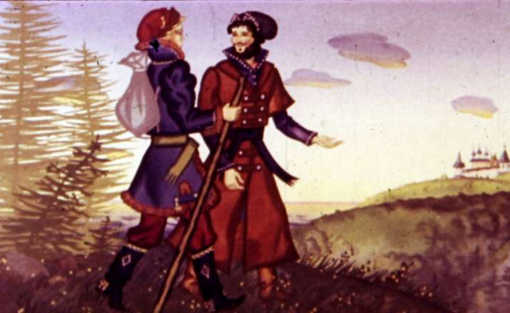
И правда, Елена увидела Ивана в свое зеркальце. У нее была Дарья, прислужница. Вот Дарья обтерла рушником пыль с зеркальца, сама взглянула в него, сначала собой полюбовалась, а потом увидела в нем чужого мужика.
— Никак, чужой мужик идет! — сказала прислужница Елене Премудрой. — Издалека, видать, идет: худой да оплошалый весь, и лапти стоптал.
Глянула в зеркальце Елена Премудрая.
— И то, — говорит, — чужой! Это муж мой явился. Подошел Иван к царскому двору. Видит — двор тыном огорожен. А в тыне колья, а на кольях человечьи мертвые головы; только один кол пустой, ничего нету.
Спрашивает Иван у жителя — чего такое, дескать?
А житель ему:
— А это, — говорит, — женихи царицы нашей, Елены Премудрой, которые сватались к ней. Царица-то наша — ты не видал ее — красоты несказанной и по уму волшебница. Вот и сватаются к ней женихи, знатные да удалые. А ей нужен такой жених, чтобы ее перемудрил, вот какой! А кто ее не перемудрит, тех она казнит смертью. Теперь один кол остался: это тому, кто еще к ней в мужья придет.
— Да вот я к ней в мужья иду! — сказал Иван.
— Стало быть, и кол пустой тебе, — ответил житель и пошел туда, где изба его стояла.
Пришел Иван к Елене Премудрой. А Елена сидит в своей царской горнице, и платье на ней одето отцовское, в которое она самовольно а амбаре оболоклась.
— Что тебе надобно? — спросила Елена Премудрая. — Зачем явился?
— На тебя поглядеть, — Иван ей говорит, — я по тебе скучаю.
— По мне и те вон скучали, — сказала Елена Премудрая и показала на тын за окном, где были мертвые головы.
Спросил тогда Иван:
— Аль ты не жена мне более?
— Была я тебе жена, — царица ему говорит, — да ведь я теперь не прежняя. Какой ты мне муж, бесталанный мужик! А хочешь меня в жены, так заслужи меня снова! А не заслужишь, голову с плеч долой! Вон кол пустой в тыне торчит.
— Кол пустой по мне не скучает, — сказал Иван. — Гляди, как бы ты по мне не соскучилась. Скажи: чего тебе исполнить?
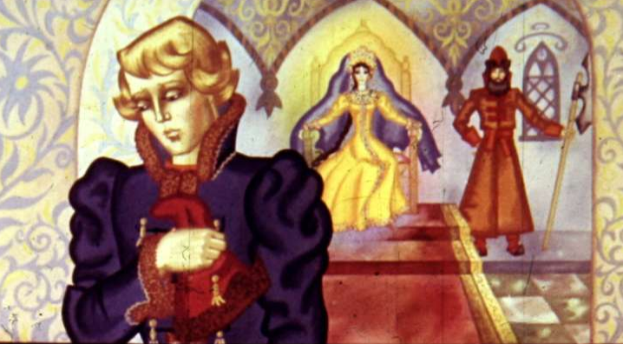
Царица ему в ответ:
— А исполни, что я велю! Укройся от меня где хочешь, хоть на краю света, чтоб я тебя не нашла, а и нашла — так не узнала бы. Тогда ты будешь умнее меня, и я стану твоей женой. А не сумеешь в тайности быть, угадаю я тебя, — голову потеряешь.
— Дозволь, — попросил Иван, — до утра на соломе поспать и хлеба твоего покушать, а утром я исполню твое желание.
Вот вечером постелила прислужница Дарья соломы в сенях и принесла хлеба краюшку да кувшин с квасом. Лег Иван и думает: что утром будет? И видит он — пришла Дарья, села в сенях на крыльцо, распростерла светлое платье царицы и стала в нем штопать прореху. Штопала-штопала, зашивала-зашивала Дарья прореху, а потом и заплакала. Спрашивает ее Иван:
— Чего ты, Дарья, плачешь?
— А как мне не плакать, — Дарья отвечает, — если завтра смерть моя будет! Велела мне царица прореху в платье зашить, а иголка не шьет его, а только распарывает: платье-то уж таково нежное, от иглы разверзается. А не зашью, казнит меня наутро царица.
— А дай-ко я шить попробую, — говорит Иван, — может, зашью, и тебе умирать не надо.
— Да как тебе платье такое дать? — Дарья говорит. — Царица сказывала: мужик ты бесталанный. Однако попробуй маленько, а я погляжу.
Сел Иван за платье, взял иглу и начал шить. Видит — и правда, не шьет игла, а рвет: платье-то легкое, словно воздух, не может в нем игла приняться. Бросил Иван иглу, стал руками каждую нить с другой нитью связывать. Увидела Дарья и рассерчала на Ивана:
— Нету в тебе уменья! Да как же ты руками все нитки в прорехе свяжешь? Их тут тыщи великие!
— А я их с хотеньем да с терпеньем, гляди, и свяжу! — ответил Иван. — А ты иди да спать ложись, к утру-то я, гляди, и отделаюсь.
Всю ночь работал Иван. Месяц с неба светил ему, да И платье светилось само по себе, как живое, и видел он каждую его нить.
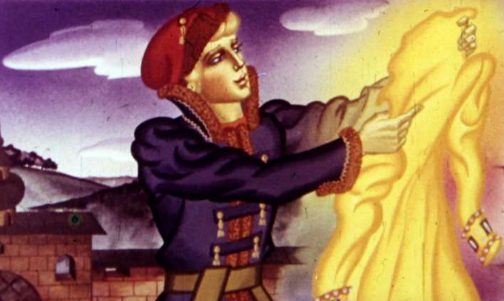
К утренней заре управился Иван. Поглядел он на свою работу: нету больше прорехи, повсюду платье теперь цельное. Поднял он платье на руку и чувствует — стало оно словно бы тяжелым. Оглядел он платье: в одном кармане книга лежит — в нее старик, отец Елены, записывал всю мудрость, а в другом кармане — круглое зеркальце, которое старик принес от мастераволшебника из холодных гор. Поглядел Иван в зеркальце — видно в нем, да смутно; почитал он книгу — не понял ничего. Подумал тогда Иван: «Люди говорят, я бесталанный, — правда и есть».
Наутро пришла Дарья-прислужница, взяла она готовое платье, осмотрела его и сказала Ивану:
— Благодарствую тебе. Ты меня от смерти спас, и я твое добро упомню.
Вот встало солнце над землею, пора Ивану уходить в тайное место, где царица Елена его не отыщет. Вышел он во двор, видит — стог сена сложен стоит; залег он в сено, думал, что вовсе укрылся, а на него дворовые собаки брешут, и Дарья с крыльца кричит:
— Экой бесталанный! Я и то вижу тебя, не токмо что царица! Вылезай оттуда, сено лаптями не марай!
Вылез Иван и думает: куда ему податься? Увидел — море близко.
Пошел он к морю и вспомнил щуку.
— Щука, — говорит, — щука, вспомни Ивана!
Щука высунулась из воды.
— Иди, — говорит, — я тебя на дно моря упрячу!
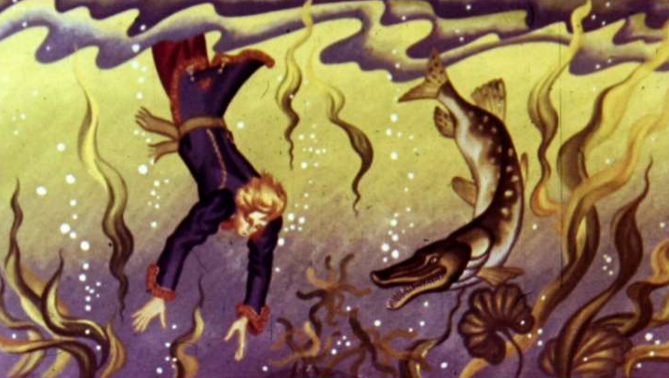
Бросился Иван в море. Утащила его щука на дно, зарыла там в песок, а воду хвостом замутила. Взяла Елена Премудрая свое круглое зеркальце, навела его на землю: нету Ивана; навела на небо: нету Ивана; навела на море на воду: и там не видать Ивана, одна вода мутная. «Я-то хитра, я-то умна, — думает царица, — да и он-то не прост, Иван Бесталанный!» Открыла она отцовскую книгу мудрости и читает там: «Сильна хитрость ума, а добро сильнее хитрости, добро и тварь помнит». Прочитала царица эти слова сперва по писанному, а потом по неписанному, и книга сказала ей: лежит-де Иван в песке на дне морском; кликни щуку, вели ей Ивана со дна достать, а не то, мол, поймаю тебя, щуку, и в обеде съем.
Послала царица Дарью-прислужницу, велела ей кликнуть из моря щуку, а щука пусть Ивана со дна ведет.
Явился Иван к Елене Премудрой.
— Казни меня, — сказывает, — не заслужил я тебя. Одумалась Елена Премудрая: казнить всегда успеется, а они с Иваном не чужие друг другу, одним семейством жили.
Говорит она Ивану:
— Пойди укройся сызнова. Перехитришь ли меня, нет ли, тогда и буду казнить тебя либо миловать. Пошел Иван искать тайное место, чтобы царица его не нашла. А куда пойдешь! У царицы Елены волшебное зеркальце есть: она в него все видит, а что в зеркальце не видно, про то ей мудрая книга скажет. Кликнул Иван:
— Эй, воробей, помнишь ли мое добро?
А воробей уже тут.
— Упади на землю, — говорит, — стань зернышком!
Упал Иван на землю, стал зернышком, а воробей склевал его.
А Елена Премудрая навела зеркальце на землю, на небо, на воду — нету Ивана. Все есть в зеркальце, а что нужно, того нет. Осерчала премудрая Елена, бросила зеркальце об пол, и оно разбилось. Пришла тогда в горницу Дарья-прислужница, собрала в подол осколки от зеркальца и унесла их в черный угол двора. Открыла Елена Премудрая отцовскую книгу. И читает там: «Иван в зерне, а зерно в воробье, а воробей сидит на плетне».
Велела тогда Елена Дарье позвать с плетня воробья: пусть воробей отдаст зернышко, а не то его самого коршун съест.
Пошла Дарья к воробью. Услышал Дарью воробей, испугался и выбросил из клюва зернышко. Зернышко упало на землю и обратилось в Ивана. Стал он как был.
Вот Иван является опять пред Еленой Премудрой.
— Казни меня теперь, — говорит, — видно, и правда я бесталанный, а ты премудрая.
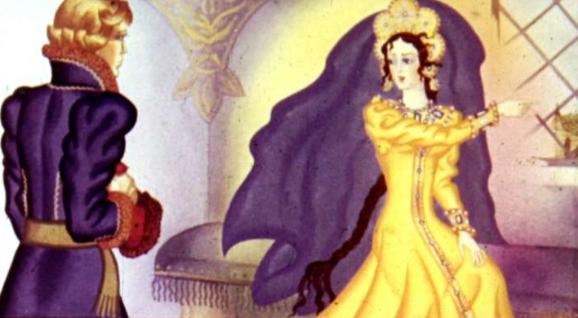
— Завтра казню, — сказывает ему царица. — Завтрашний день я на остатний кол твою голову повешу. Лежит вечером Иван в сенях и думает, как ему быть, когда утром надо помирать. Вспомнил он тогда свою матушку. Вспомнил, и легко ему стало — так он любил ее.
Глядит он — идет Дарья и горшок с кашей ему несет.
Поел Иван кашу. Дарья ему и говорит:
— Ты царицу-то нашу не бойся. Она не дюже злая. А Иван ей:
— Жена мужу не страшна Мне бы только успеть уму-разуму ее научить.
— Ты завтра на казнь-то не спеши, — Дарья ему говорит, — а скажи, у тебя дело есть, помирать, мол, тебе нельзя: в гости матушку ждешь.
Вот наутро говорит Иван Елене Премудрой:
— Дозволь еще малость пожить: я матушку свою увидеть хочу, — может, она в гости придет. Поглядела на него царица.
— Даром тебе жить нельзя, — говорит. — А ты утаись от меня в третий раз. Не сыщу я тебя, живи, так и быть.
Пошел Иван искать себе тайного места, а навстречу ему Дарья-прислужница.
— Обожди, — велит она, — я тебя укрою. Я твое добро помню.
Дунула она в лицо Ивана, и пропал Иван, превратился он в теплое дыхание женщины. Вдохнула Дарья и втянула его себе в грудь. Пошла потом Дарья в горницу, взяла царицыну книгу со стола, отерла пыль с нее да открыла ее и дунула в нее: тотчас дыхание ее обратилось в новую заглавную букву той книги, и стал Иван буквой. Сложила Дарья книгу и вышла вон. Пришла вскоре Елена Премудрая, открыла книгу и глядит в нее: где Иван. А книга ничего не говорит. А что скажет, непонятно царице; не стало, видно, смысла в книге. Не знала того царица, что от новой заглавной у буквы все слова в книге переменились.
Захлопнула книгу Елена Премудрая и ударила ее обземь. Все буквы рассыпались из книги, а первая, заглавная буква, как ударилась, так и обратилась в Ивана.
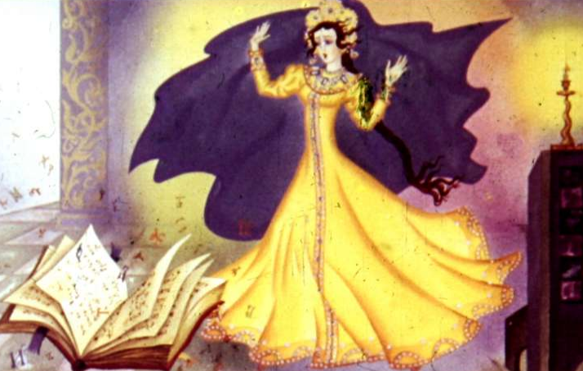
Глядит Иван на Елену Премудрую, жену свою, глядит и глаз отвести не может. Засмотрелась тут и царица на Ивана, а засмотревшись, улыбнулась ему. И стала она еще прекраснее, чем прежде была.
— А я думала, — говорит она, — муж у меня мужик бесталанный, а он и от волшебного зеркала утаился, и книгу мудрости перехитрил!
Стали они жить в мире и согласии и жили так до поры до времени. Да спрашивает однажды царица у Ивана:
— А чего твоя матушка в гости к нам не идет. Отвечает ей Иван:
— И то правда! Да ведь и батюшки твоего нету давно! Пойду-ка я наутро за матушкой да за батюшкой.
А наутро чуть свет матушка Ивана и батюшка Елены Премудрой сами в гости к своим детям пришли. Батюшка-то Елены дорогу ближнюю в ее царство знал; они коротко шли и не притомились.
Иван поклонился своей матушке, а старику так в ноги упал.
— Худо, — говорит, — батюшка! Не соблюдал я твоего запрету. Прости меня, бесталанного!
Обнял его старик и простил.
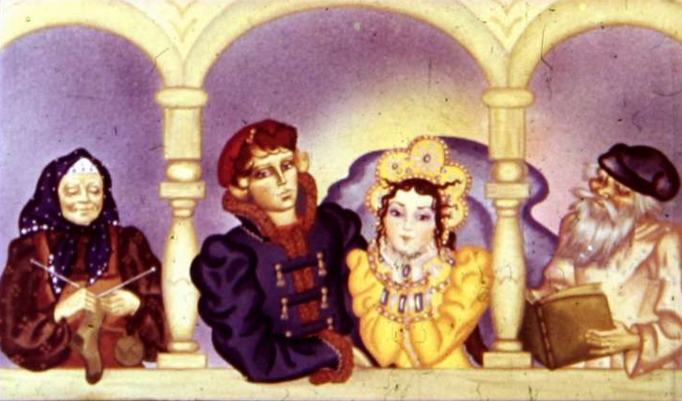
— Спасибо тебе, — говорит, — сынок. В платье заветном прелесть была, в книге — мудрость, а в зеркальце — вся видимость мира. Думал я, собрал для дочери приданое, не хотел только дарить его до времени. Все я ей собирал, а того не положил, что в тебе было, — главного таланту. Пошел я было за ним далече, а он близко оказался. Видно, не кладется он и не дарится, а самим человеком добывается.
Заплакала тут Елена Премудрая, поцеловала Ивана, мужа своего, и попросила у него прощения. С тех пор стали жить они славно — и Елена с Иваном, и родители их — и до сей поры живут.

